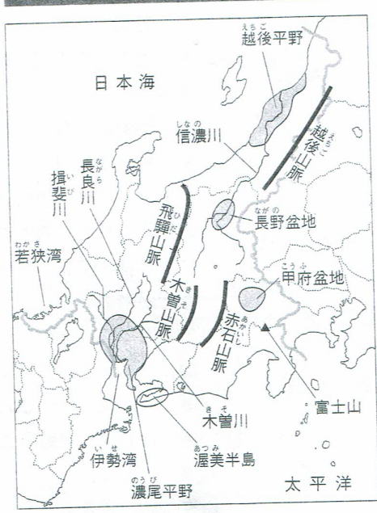
中部地方
自然
[北西からの風により、豪雪地域！]
木曽川・長良川・揖斐川 (着・な・い)

揖斐川の下流域に濃尾平野
※濃尾平野の西部には輪中が広がる(洪水対策)
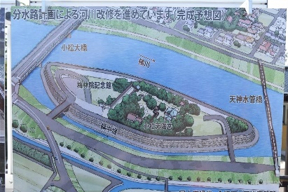
これかなり重要！！

- 中部地方の中央は高地になっていて西から順に、飛騨・木曽・赤石山脈(日本アルプス)が広がる！
- 中部地方の北には越後山脈、越後山脈の上には越後平野！
＆
越後平野には日本最長の信濃川

(*’ω’*)「一つ一つの場所を覚えるよりも、それぞれの位置関係を覚えると忘れにくいです」

農業
・愛知県でメロンなどの施設園芸農業(都市への出荷が目的の、温室を使った農業)
・静岡県の牧之原で、お茶の栽培
・長野盆地でリンゴ！ 甲府盆地でブドウ・モモ！ (長リンの甲モブ)
・八ヶ岳山ろくで高原野菜(キャベツ・レタス)の抑制栽培(成長を遅らせて、冬の野菜を夏に出荷する方法)
・越後平野では水田単作地帯が広がる(水稲のみを植える地帯) 越後平野ではコシヒカリ
工業
西 中京工業地帯・・・日本最大の出荷額！機械工業が盛ん！豊田市では、あのトヨタの自動車工業が発達！
東 東海工業地域・・・浜松でオートバイ・楽器
北 北陸工業地域・・・地域と結びついた地場産業(伝統工芸品を作る伝統産業)

※工業による公害病も覚えて！
四日市ぜんそく・新潟水俣病・イタイイタイ病

ついでに、名古屋とその周辺は自動車の輸出が多く、空港や高速道路や新幹線で東京圏や近畿・北陸と結びついているため、名古屋大都市圏と呼ばれる！

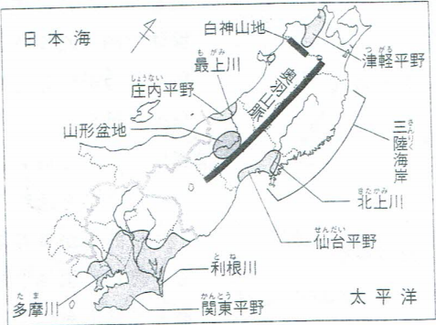
関東地方
自然
日本最大の関東平野に関東ローム（火山灰・赤い土）
流域面積最大の利根川
※(世界or日本)で一番長い川・面積が広い川を四つ全てしっかり覚えよう！

産業
- 千葉・茨城などで近郊農業(都市周辺で都市向けの農業)
②都市からさらに離れた浅間山ろく嬬恋村では高原野菜を栽培・大都市向けに輸送園芸農業
※輸送園芸農業とは、トラックやフェリーなどを使って生産物を輸送する農業

工業
- 京浜工業地帯と京葉工業地域に製鉄所・火力発電所・石油化学コンビナートがある
- 北関東工業地域には工業団地
- 東京では出版や印刷業が盛ん。また、東京周辺を東京大都市圏(多摩のニュータウン)
東北地方
自然
- 東北を東西に分ける奥羽山脈
- 三陸海岸南部にリアス海岸
- 世界自然遺産の白神山地(広大な原生林が広がる)
産業
- 庄内平野・秋田平野・仙台平野にて稲作
But…太平洋側はやませによる冷害
- 津軽平野でリンゴ・山形盆地でサクランボ (つがリンで山ンボ)
- 南部鉄器や津軽塗といった伝統工芸品を生産する伝統産業
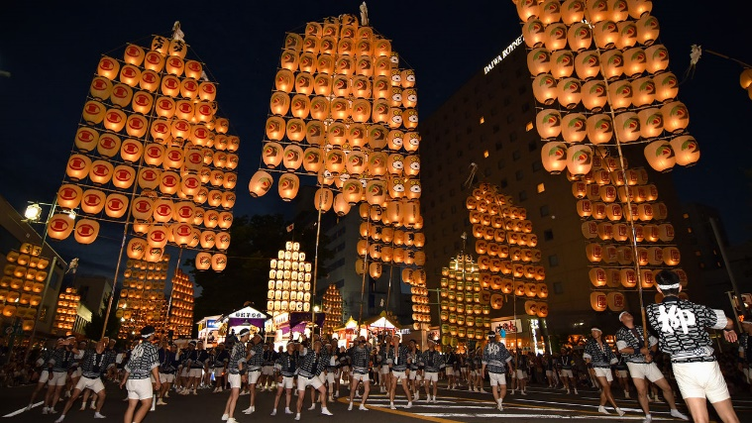
- 祭り・・・東北四大夏祭り
- 東北地方の中心都市は仙台市！

北海道・地形図
自然
  - 日高山脈と夕張山地！天塩山地と北見山地！
西 石狩川が流れる石狩平野 ※ハ(天から降りて北)
東 十勝平野と根釧台地 ハ(夕日)
  - 世界自然遺産の知床半島
  - 亜寒帯(冷帯)の気候で、梅雨でも雨が少ない
  - アイヌの人々が生活している。明治時代に屯田兵により開拓された
産業
- 十勝平野で大規模な畑作(年ごとに栽培する作物を変える輪作) 地力低下を防ぐ！
- 石狩平野・上川盆地で稲作。根釧台地で酪農。
工業
食料品工業が盛ん
地形図(自分で求められるようになっておこう！)Ex.大門2の(3)
実際の距離＝地図上の長さ×縮尺の分母

